Kneipp-Gesundheitsvisite Februar 2021
Aus Sebastian Kneipps Leben:
Der weiße Spitz
Musterstadt e.V.

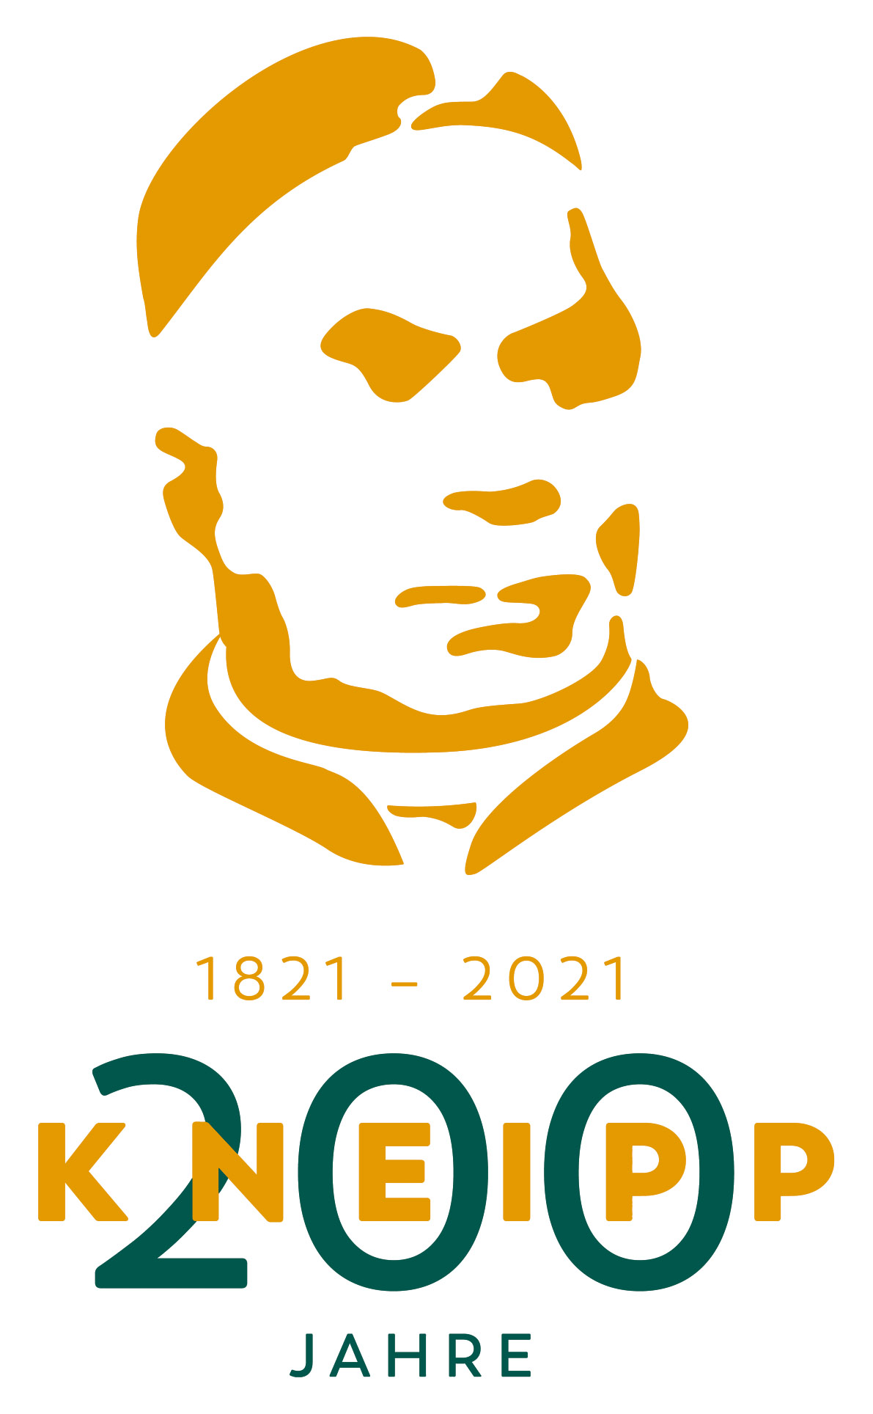

Kneipp-Bund e.V.
Adolf-Scholz-Allee 6-8
86825 Bad Wörishofen
Tel. 08247.30 02-102
Fax 08247.30 02-199
info@kneippbund.de

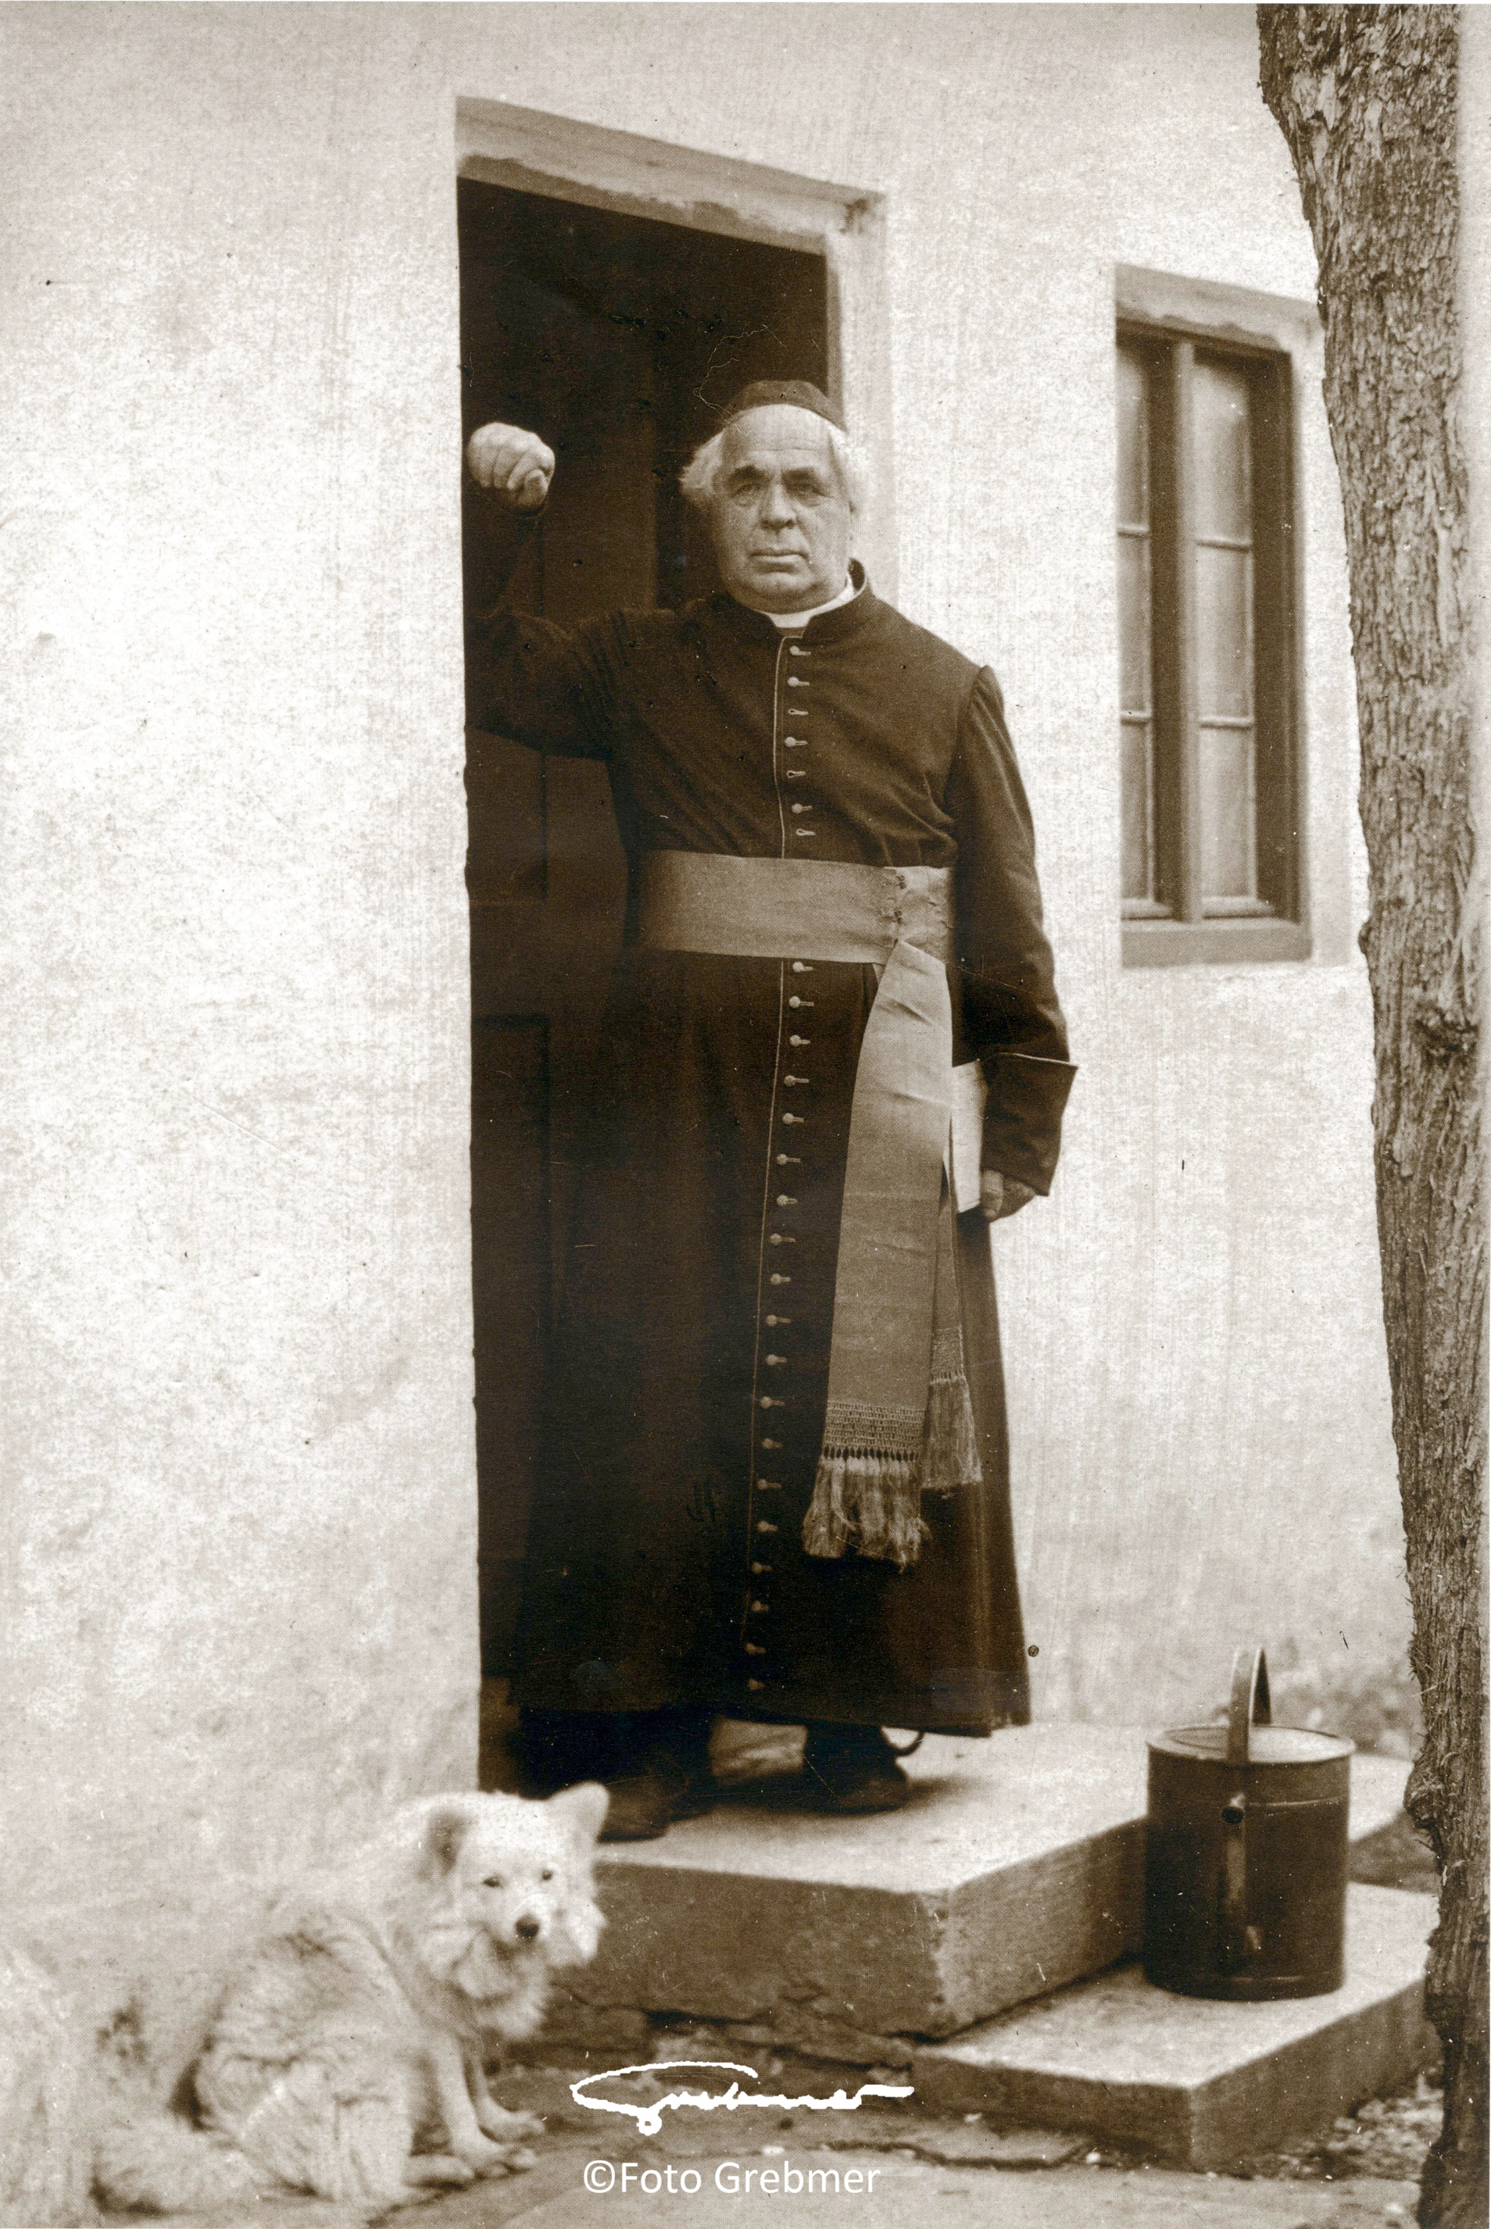
Foto: Grebmer

Harald Klofat
Redaktion Kneipp-Verlag

Mit dem Spitz von Witwe Bolte muss man Mitleid haben. Die beiden bösen Buben Max und Moritz lassen sich vier gebratene Hühner schmecken, nachdem sie zuvor dafür gesorgt hatten, dass sich das Federvieh erhängte. Der unschuldige Spitz gerät in Verdacht die Brathähnchen gefressen zu haben und muss Prügel von seiner Herrin einstecken.
Ob Pfarrer Sebastian Kneipp die „Max und Moritz Geschichten“ des Zeichners und Autors Wilhelm Busch gekannt hat? Möglich, aber unwahrscheinlich. 1865 erschien das Buch mit den Streichen der Lausbuben. Zu diesem Zeitpunkt war Kneipp als Beichtvater der Dominikanerinnen im Kloster zu Wörishofen vielbeschäftigt. Er packte in der Landwirtschaft an, die zum Kloster gehörte, er kümmerte sich um die Klosterschule und er führte Wasser-Anwendungen aus. Mit der Witwe Bolte teilte Pfarrer Kneipp die Liebe zu Hunden, speziell zum Spitz. Sebastian Kneipp war generell sehr tierlieb. In seiner Jugend hatte er in seinem Heimatdorf Stephansried die Kühe gehütet. Zum elterlichen Hof gehörte, wie damals üblich, auch allerhand Kleinvieh. Besonders angetan war Kneipp von den Bienen. Er bewunderte die fleißigen Insekten und schrieb sogar ein Buch über die Bienenzucht. Warum Kneipp sich ausgerechnet einen weißen Spitz als Haustier aussuchte, darum rankt sich eine eigene Geschichte: Unter den zahlreichen Bildwerken im Dominikanerinnenkloster zu Bad Wörishofen befanden sich Darstellungen des Heiligen Dominikus mit den ihm zugeordneten Attributen Hund, Fackel, Buch, Stern und Siegel. Von 1170 bis 1221 lebte der Ordensgründer Dominikus als Zeitgenosse von Franz von Assisi (1182 - 1226). Eine Legende berichtet, die Mutter von Dominikus hatte vor seiner Geburt einen Traum, sie werde ein Hündchen mit einer brennenden Fackel im Maul zur Welt bringen. Der spätere Orden sah darin ein treffendes Bild für den apostolischen Predigtauftrag. Die Fackel verkörpert das Christentum.
Und warum wählte Kneipp einen weißen Hund? Unter den weiß gekleideten Ordensfrauen trug der Spiritual immer seinen schwarzen Talar mit den 33 Knöpfen. Das war unumgänglich, auch wenn Pfarrer Kneipp gerne mal ein weißes Kleidungsstück angezogen hätte. So brachte der Spitz das Weiß mit, natürlich nicht als Kleidungsstück, aber als Freund und Begleiter.
Seit den 1880er Jahren sah man Pfarrer Kneipp fast immer mit dem weißen Spitz an seiner Seite. Der treue Hund begleitete ihn überall hin. Sogar auf dem berühmten Foto bei der Gründung des Kneipp-Ärztebundes im Jahr 1894 nimmt der Spitz einen prominenten Platz ein. Der Hund steht in der Mitte des Bildes und blickt aufmerksam in die Kamera, dahinter sitzen Pfarrer Kneipp und Dr. Alfred Baumgarten, umgeben von Ärzten. „Dem Herrle sei Spitzle“, wie die Einheimischen sagten, war in Wörishofen ortsbekannt. Sogar ins Arbeitszimmer, in die Sakristei und den Beichtstuhl begleitete der weiße Hund den Pfarrer.
Ein damaliger Kneipp-Biograf geht auf das Verhältnis von Herrn und Hund ein. Der Verfasser kommt zur Feststellung, dass es zwei Hunde gab: Spitz eins und Spitz zwei. Der Erstere hatte ein ausgeprägtes Selbstbewusstsein und strafte seine Artgenossen mit tiefer Verachtung. Mit heftigen Attacken verteidigte er sein Revier und wurde schließlich ein Opfer seines eigenen Jähzorns. Bei einem tödlichen Streit mit einem Rivalen schleppte sich der Spitz blutend und schwer verletzt in die Sakristei des Klosters, wo er starb. Spitz zwei war deutlich ruhiger und begleitete Pfarrer Kneipp über einen langen Zeitraum.

